Практическая работа №1: «Диагностические утилиты TCP/IP»

Цель работы:
- Изучение основных утилит: ознакомление с основными утилитами для диагностики сети, такими как ping, traceroute, netstat, nslookup и tcpdump;
- Анализ сетевых соединений: определение состояния сетевых соединений и анализ маршрутов передачи данных между узлами сети;
- Проверка доступности узлов: использование утилиты ping для проверки доступности удаленных узлов и определения времени отклика;
- Маршрутизация и трассировка: применение traceroute для изучения маршрута, по которому проходят пакеты данных, и выявление возможных проблем на пути;
- Разрешение имен: использование nslookup для изучения процесса преобразования доменных имен в IP-адреса и обратно;
- Мониторинг сетевого трафика: изучение утилиты tcpdump для захвата и анализа сетевого трафика с целью выявления аномалий и проблем в сети;
- Формирование отчетов: составление отчетов по результатам диагностики, анализ полученных данных и формулирование выводов о состоянии сети.

Задание 1. Получение справочной информации: вывести на экран справочную информацию по утилитам ipconfig, ping, tracert и hostname.

Ipconfig – команда для просмотра сетевых параметров компьютера. Показывает IP-адрес, маску подсети, основной шлюз и другую информацию о сетевых адаптерах.
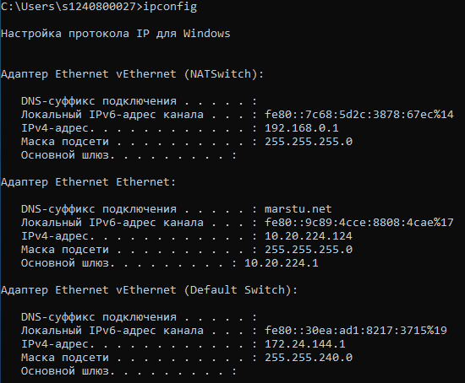
Ping – команда для проверки доступности сетевого узла. Показывает, отвечает ли устройство или сервер, есть ли потери сетевых пакетов и какое время отклика.
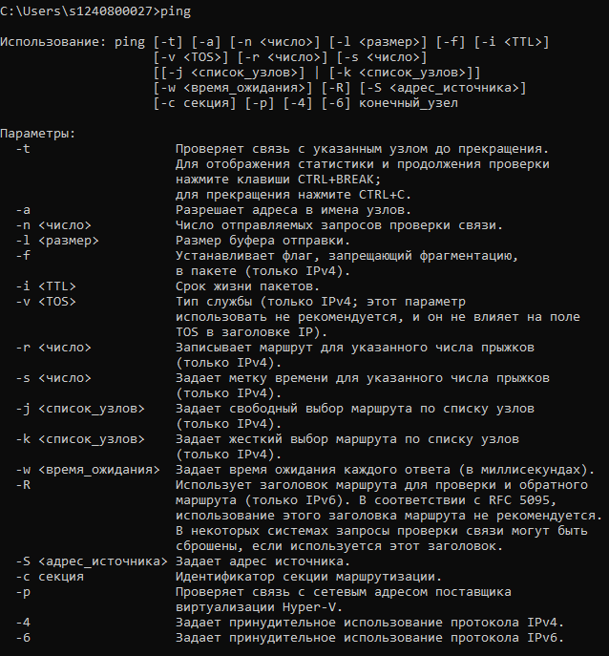
Tracert – команда для определения маршрута до удаленного узла. Показывает, через какие промежуточные сетевые устройства проходят пакеты, и время отклика каждого узла.
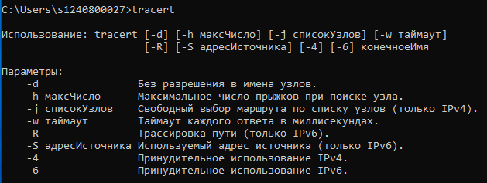
Hostname – команда для определения имени компьютера в сети. Показывает сетевое имя используемого компьютера.
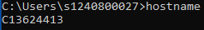
Справочная информация позволяет узнать назначение сетевых утилит и правильно использовать их параметры при диагностике сетевого соединения.

Задание 2. Получение имени хоста: вывести на экран имя локального хоста с помощью команды hostname.
Для определения имени компьютера была выполнена команда hostname.
Имя хоста (компьютера) используется для его идентификации в сети и может применяться при обращении к сетевым ресурсам. Имя хоста – С136224413.

Задание 3. Изучение утилиты ipconfig: проверить конфигурацию TCP/IP рабочего хоста через утилиту ipconfig.
Выполняется через утилиту ipconfig /all для отображения подробных сведений о сетевых адаптерах.
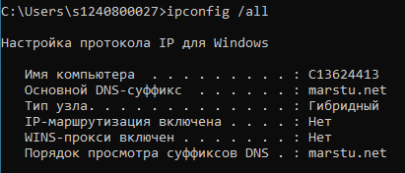
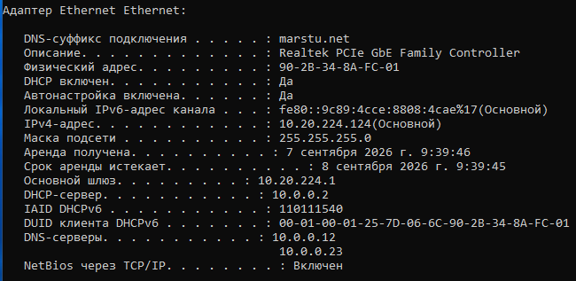

Имя хоста | С13624413
IP-адрес | 10.20.224.124
Маска подсети | 255.255.255.0
Основной шлюз | 10.20.224.1
Используется ли DHCP | Да
Адрес DHCP-сервера | 10.0.0.2
Описание адаптера | Realtek PCIe GbE Family Controller
Физический адрес сетевого адаптера | 90-2B-34-8A-FC-01
Адрес DNS-сервера | 10.0.0.12  10.0.0.23
Адрес WINS-сервера | Не включен

IP-адрес – уникальный логический адрес устройства в сети, необходимый для обмена данными.
Маска подсети – параметр, определяющий, какая часть IP-адреса относится к сети, а какая к узлу.
Основной шлюз – устройство, через которое компьютер передает данные в другие сети.
DHCP – протокол автоматического получения сетевых параметров. Если он используется, компьютер получает параметры IP-конфигурации от DHCP-сервера.
DHCP-сервер – устройство, выдающее IP-адрес и другие параметры сетевой конфигурации.
Описание адаптера – название и модель сетевого устройства.
Физический адрес – MAC-адрес сетевого адаптера, уникальный идентификатор интерфейса на канальном уровне.
DNS-сервер – сервер, преобразующий доменные имена в IP-адреса.
WINS-сервер – сервер разрешения NetBIOS-имен.
Полученные данные позволяют системному администратору проверять правильность настройки сетевого подключения, выявлять ошибки IP-адресации, определять используемый сетевой адаптер и диагностировать проблемы с DHCP, DNS и доступом к другим сетям. Физический адрес помогает идентифицировать устройство в локальной сети, а сведения о шлюзе и DNS позволяют определить возможные причины отсутствия доступа к интернету.

Задание 4. Получение информации о текущих сетевых соединениях и протоколах стека TCP/IP.
Для просмотра текущих сетевых соединений и статистики протоколов TCP/IP используется утилита netstat.
Команда netstat отображает активные сетевые соединения, прослушиваемые порты и состояние TCP-соединений. С помощью дополнительных ключей можно получить статистику протоколов TCP, UDP, ICMP и IP.
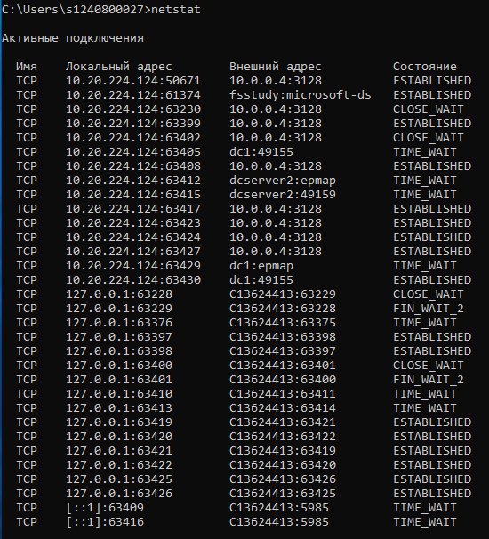
Полученная информация позволяет определить, какие сетевые соединения установлены на компьютере, какие порты используются и есть ли подозрительная или неисправная сетевая активность.
Утилита netstat полезна для анализа сетевой активности компьютера, проверки работающих соединений и обнаружения проблем с сетевыми службами. Полученная информация может использоваться администратором для контроля состояния сети и диагностики сетевых приложений.

5-7 задания были выполнены на личном компьютере

Задание 5. Выбор ресурса для исследования доступа
7 вариант – веб-сайт электронной коммерции.
Выбранный ресурс – ozon.ru. Он предназначен для поиска товаров, оформления заказов и взаимодействия пользователей с торговой платформой.
Данный ресурс позволяет проверить разрешение доменного имени, доступность удаленного узла и маршрут передачи IP-пакетов.

Задание 6. Тестирование связи с помощью утилиты ping.
А) Проверка правильности установки и конфигурирования TCP/IP
Для проверки работоспособности протокола TCP/IP была выполнена команда ping 127.0.0.1. IP-адрес 127.0.0.1 является адресом обратной связи, который используется для проверки сетевого стека самого компьютера. Запросы по этому адресу не отправляются в локальную сеть, а обрабатываются только на устройстве.
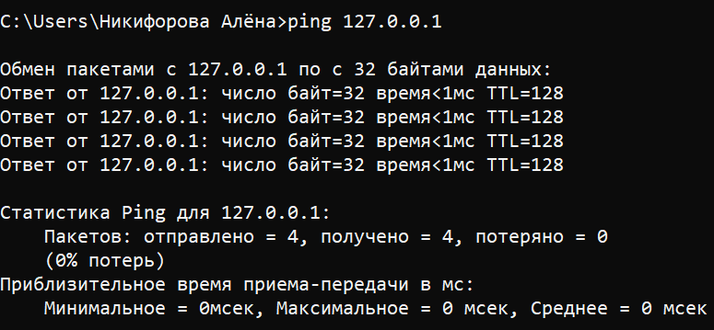
Все отправленные пакеты получены, потерь нет. Это говорит о нормальной работы протокола TCP/IP и сетевого стека компьютера.
Б) Проверка правильности добавления локального компьютера в сеть и отсутствия дублирования IP-адреса.
Для проверки доступности собственного IP-адреса в локальной сети была выполнена команда ping 192.168.0.135.
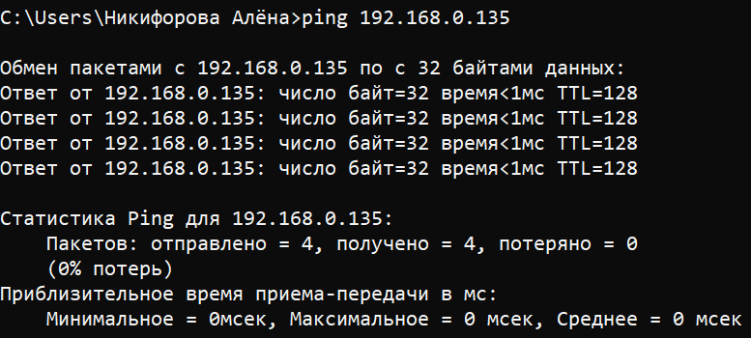
IP-адрес 192.168.0.135 доступен на компьютере, все пакеты получены без потерь. Проверка подтверждает работоспособность указанного IP-адреса.
Проверка на дублирование выполнена с помощью команды arp -a. Результат – дублирований нет.
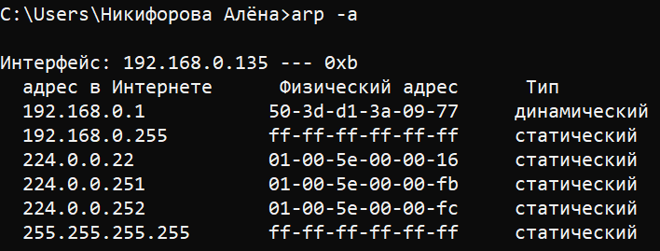
В) Проверка функционирования шлюза по умолчанию.
Для проверки доступности основного шлюза была выполнена команда ping -n 5 -l 64 192.168.0.1.
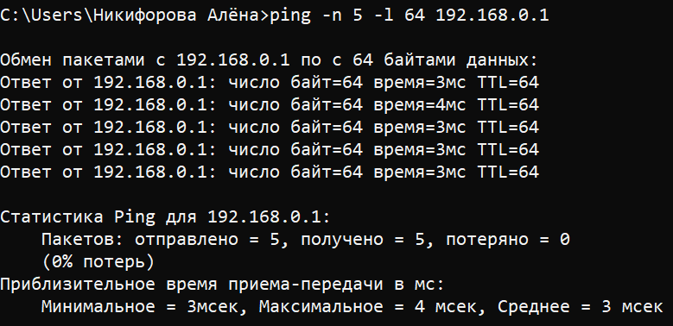
Основной шлюз 192.168.0.1 отвечает на ICMP-запросы, потерь пакетов нет. Локальное сетевое соединение со шлюзом работает исправно.
Г) Проверка возможности установления соединения с удаленным хостом.
Для проверки доступности выбранного веб-ресурса была выполнена команда ping ozon.ru.
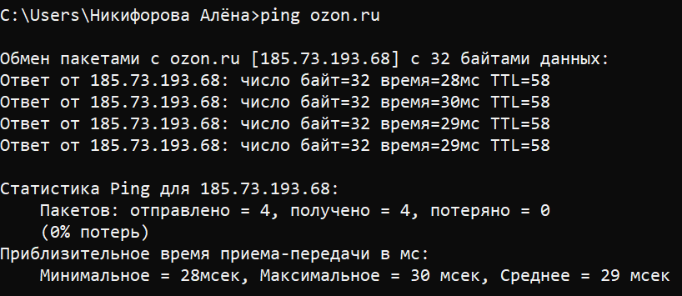
Удаленный хост ozon.ru доступен по ICMP-запросам. Потерь пакетов не обнаружено, среднее время отклика – 29 мс. Это подтверждает наличие рабочего сетевого соединения между компьютером и ресурсом.

Задание 7. Определение пути IP-пакета.
Для определения маршрута до выбранного ресурса использовалась команда tracert ozon.ru.
Команда tracert определяет промежуточные узлы, через которые проходят IP-пакеты от компьютера к удаленному хосту.
Трассировка завершилась успешно: конечный узел 185.73.193.68 отвечает, а маршрут состоит из 12 переходов. Сообщение «Превышен интервал ожидания для запроса» на промежуточных узлах может означать, что промежуточные маршрутизаторы не отвечают на диагностические запросы или ограничивают их обработку. Отсутствие потерь пакетов говорит о том, что нарушений связи нет.
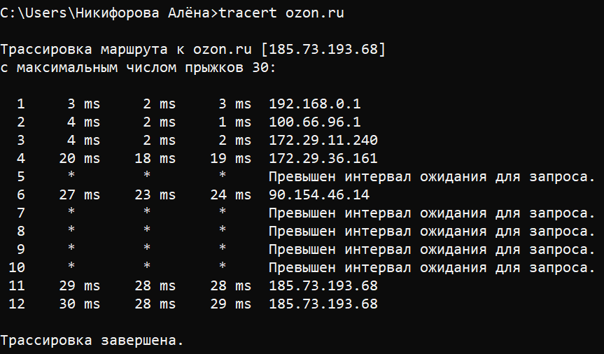

В ходе выполнения лабораторной работы были изучены сетевые утилиты ipconfig, ping, tracert, hostname и netstat. С их помощью получены сведения о конфигурации TCP/IP, проверена работоспособность сетевого соединения и определен маршрут до выбранного веб-ресурса Ozon. На компьютере соединение с локальным шлюзом удаленным хостом работает без потерь пакетов.

